Инференс модели
Для автоматического закрытия карточек этой очереди доверять нельзя. В проверке за 1 января – 3 сентября 2025 года разбор первых 30% оставил бы без проверки 60,6% инцидентов.
В расчёт объёма вошли 66 650 карточек. За инцидент принята карточка с вердиктом «Решён» (5 022). Пропуском считается такой инцидент за пределами выбранной части очереди. Карточки с другими вердиктами учитываются в нагрузке.

1. Как меняется риск пропуска при увеличении лимита разбора?
При разборе первых 30% карточек за пределами проверки остаются 3 041 из 5 022 инцидентов (60,6%). Если увеличить лимит до 50%, пропуски снизятся до 47,1%, а при лимите 75% всё ещё останутся 1 904 инцидента (37,9%).
Столбцы показывают, как меняется риск при увеличении лимита. Даже разбор трёх четвертей очереди оставляет без проверки больше трети инцидентов.
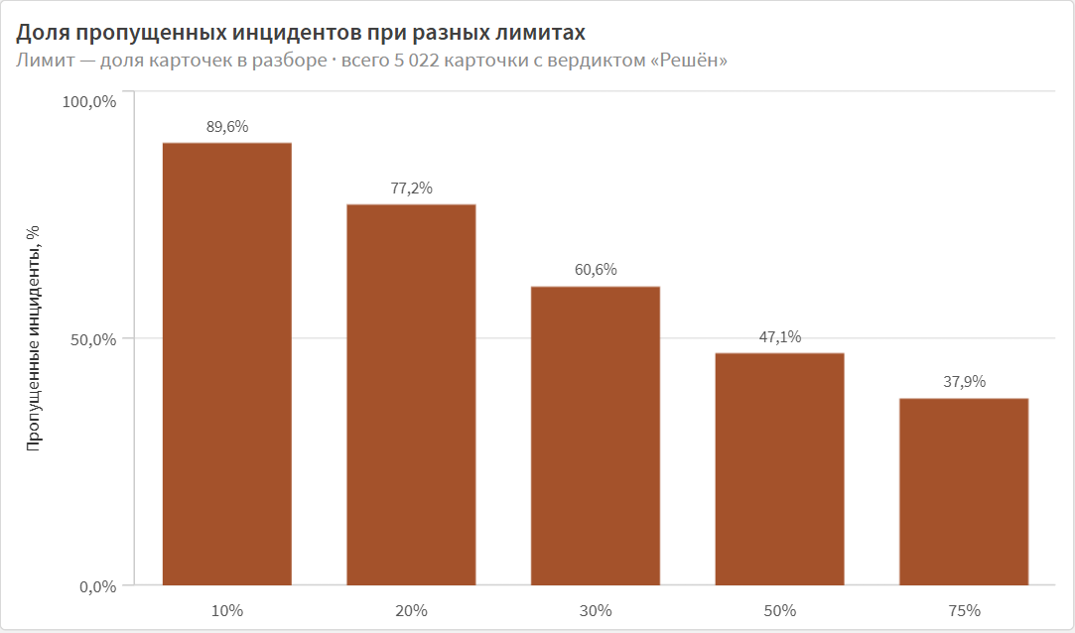
Рисунок 1. Доля инцидентов за пределами выбранного лимита разбора.

2. Можно ли исключить из разбора последние 20% очереди?
Исключать последние 20% рискованно. В них 1 787 карточек с вердиктом «Решён». Это 35,6% всех инцидентов проверочного периода. Среди карточек с вердиктами «Решён» и False Positive доля инцидентов в этой группе составляет 13,6%, а в первых 20% — 8,7%.
Столбцы сравнивают пять равных по объёму групп. Наибольшая доля инцидентов приходится на конец очереди, поэтому низкая позиция не даёт оснований автоматически закрывать карточку.
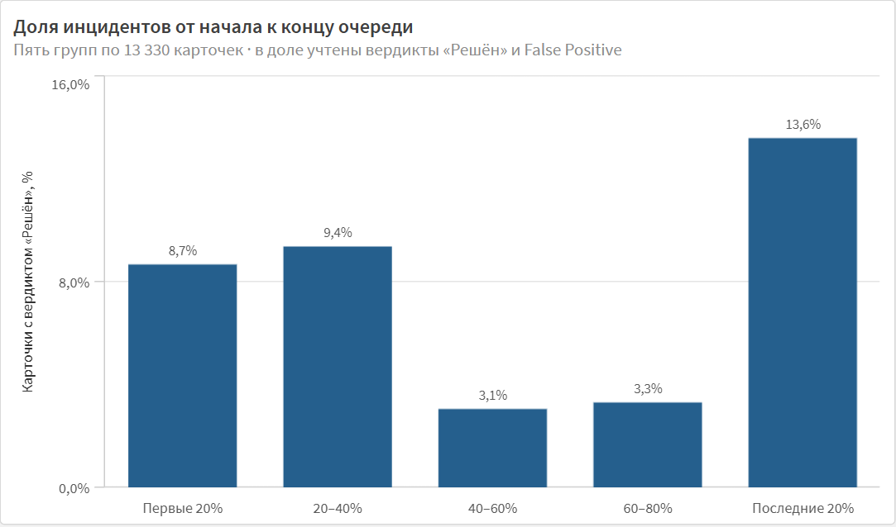
Рисунок 2. Доля инцидентов среди карточек с одним из двух однозначных вердиктов в каждой группе.

3. Можно ли планировать один и тот же лимит разбора на каждый месяц?
При проверке первых 30% карточек каждого месяца доля пропусков колеблется от 47,4% в мае до 78,7% в июле. В мае за пределами лимита остались 129 из 272 инцидентов, в июле — 713 из 906. За сентябрь доступны только первые три дня.
Линия позволяет сравнить месяцы по одной шкале. При одинаковом лимите риск заметно менялся, поэтому для планирования разборов стоит отслеживать пропуски ежемесячно.
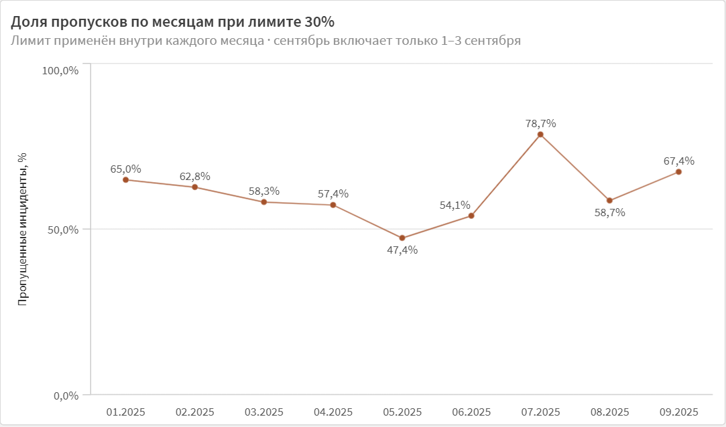
Рисунок 3. Доля инцидентов, оставшихся за пределами первых 30% карточек каждого месяца.

4. Что даст ранжирование по сравнению с очередью по времени создания?
При одинаковом лимите в 19 995 карточек очередь по оценке захватывает 1 981 инцидент, а очередь от самых ранних карточек к поздним — 1 253. Выигрыш составляет 728 инцидентов. Доля пропусков снижается с 75,0% до 60,6%, то есть на 14,5 процентного пункта до округления.
Два столбца сопоставляют очереди при одинаковой нагрузке. Результат относится к ретроспективному сравнению за весь период. Для решения о внедрении потребуется проверить ранжирование на потоке поступающих карточек.
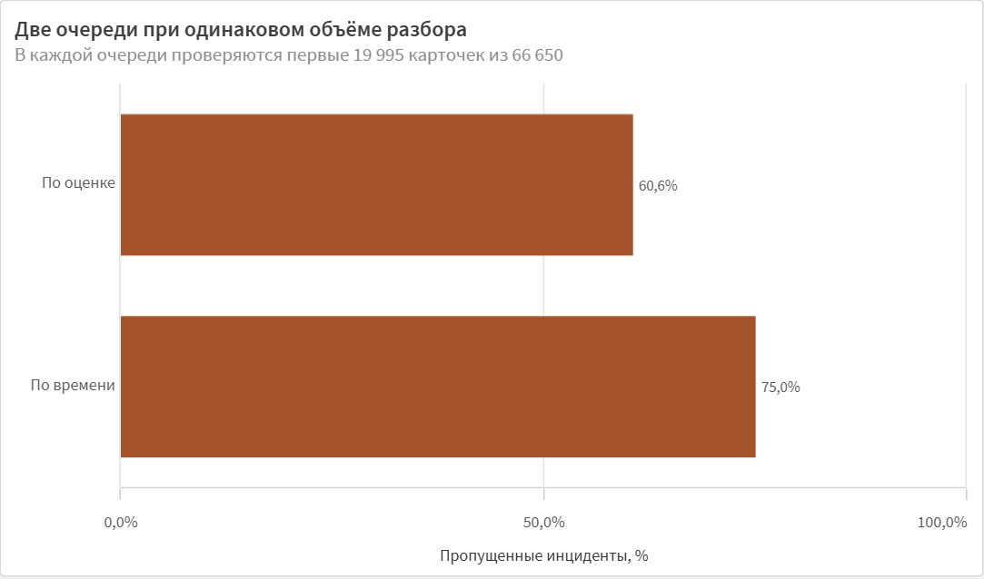
Рисунок 4. Доля инцидентов вне разбора для двух очередей при лимите 30% карточек.

5. Достаточно ли одного порога оценки, чтобы отобрать ровно 30% карточек?
У границы первых 30% одинаковую оценку получили 49 370 карточек. Строгий порог оставляет 17 280 карточек (25,9%), а включение всех карточек с пограничной оценкой охватывает весь поток. Чтобы получить ровно 19 995 карточек, нужно выбрать 2 715 из группы с одинаковой оценкой.
На диаграмме виден скачок объёма при включении всей пограничной группы. В расчёте равные оценки упорядочены по времени создания, а при совпадении времени — по идентификатору карточки. Это правило напрямую влияет на то, какие карточки попадут в разбор.
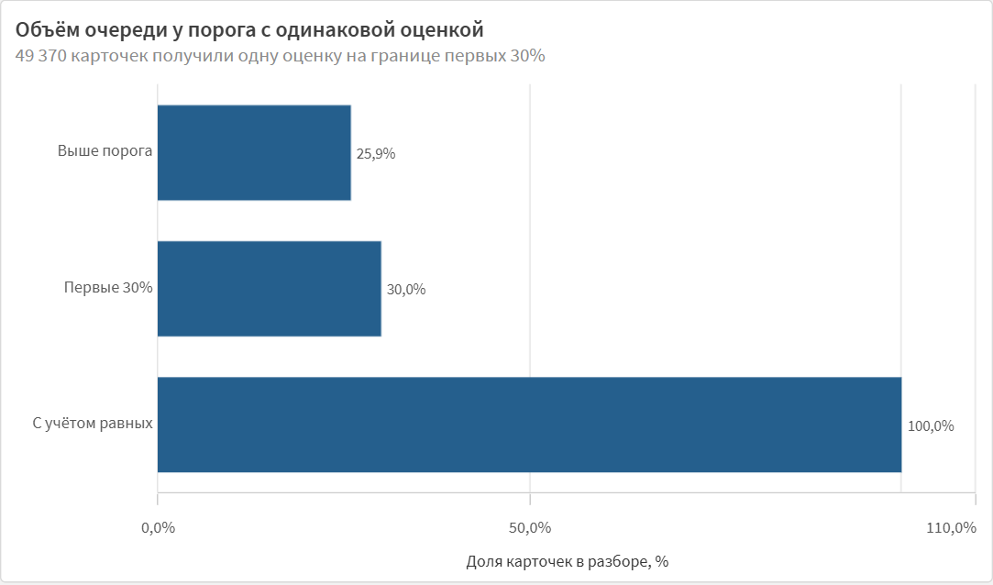
Рисунок 5. Доля очереди, попавшая в разбор при трёх правилах отбора.

